Curriculum

**Jesús García Landero**

**Director General de Servicios Urbanos**

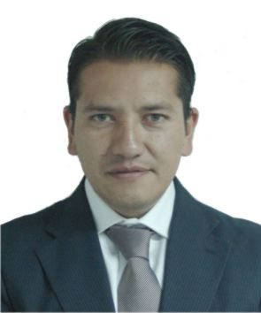

|  |  |
| --- | --- |
| **Nivel máximo de estudios** | Licenciatura en Administración de Empresas |
|  |  |
| **Áreas de conocimiento** | Cursos Foro Internacional Narcomenudeo Acciones Reflexiones Secretaria de Seguridad Publica del D.F. 2006 Foro Internacional Convivencia Segura Secretaria de Seguridad Publica del D.F. 2006 Curso de lectura Cientï¿½fica del Rostro y Lenguaje Corporal Asamblea Legislativa del Distrito Federal III Legislatura 2005 Curso de Introducción a la Calidad Total CICAP-G.D.F. 2000 Seminario Reingeniería de Procesos CICAP-D.D.F. 1999 Programa Integral de Capacitación en Ventanillas Únicas Delegacionales Alpes Consultores 1998 Paquetería Windows Office, Word, Excel, Power Point, Internet Explorer Idioma Ingles 70% Centro Universitario Cultural |
|  |  |
| **Experiencia laboral** |  |
|  |  |
| Periodo | de marzo/2015 a actual |
| Institución | Delegación Álvaro Obregón |
| Cargo | Director General de Servicios Urbanos |
|  |  |
| Periodo | de enero/2015 a marzo/2015 |
| Institución | Delegación Álvaro Obregón |
| Cargo | Director General de Gobierno |
|  |  |
| Periodo | de octubre/2012 a septiembre/2014 |
| Institución | Delegación Álvaro Obregón |
| Cargo | Secretaria Particular del Jefe Delegacional |